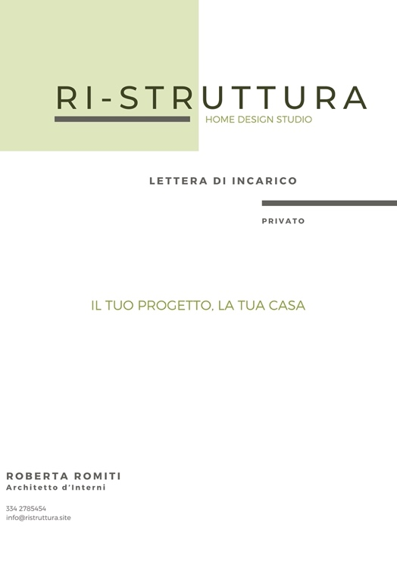

LA MIA ABITAZIONE E’

COME SCEGLIERE IL GIUSTO STILE DI ARREDAMENTO

Condominio

Indipendente

/semi indipendente

DOVE ABITO?

Lago

Montagna

Mare

Campagna

Città

Centro Storico

Fuori Centro Storico

TIPIITA’ DELLA ZONA

Colori

Materiali

Roccia/

pietra

Legno

Ceramiche

QUAL E’ IL MIO STILE DI VITA

Sono/siamo attivi

Studente

Sono in pensione

Ambiente/i che vivo/viviamo di più

Hobbies/

attività

Animali

Sono/siamo sedentari

Quante persone siamo in casa?

Lavoro

ILLUMINAZIONE NATURALE SPAZI

Scarsa

Ampi

Piccoli

Medi

Media

Abbondante

Spazi

MISTA (a seconda delle stanze)

Illuminazione

FOTO DI ARREDI CHE MI HANNO COLPITO

COPIA, E INCOLLA QUI L’IMMAGINE DI TUO INTERESSE

|  |  |  |  |
| --- | --- | --- | --- |
| COLORI | ARREDI | OGGETTISTICA | PITTURA/  FINITURA |
|  |  |  |  |
|  |  |  |  |
|  |  |  |  |
|  |  |  |  |
|  |  |  |  |
|  |  |  |  |
|  |  |  |  |



Riporta nella tabella cosa ti ha colpito e nel campo note aggiungi i dettagli che assolutamente non puoi dimenticare

Note:

|  |  |  |  |
| --- | --- | --- | --- |
| COLORI | ARREDI | OGGETTISTICA | PITTURA/  FINITURA |
|  |  |  |  |
|  |  |  |  |
|  |  |  |  |
|  |  |  |  |
|  |  |  |  |
|  |  |  |  |
|  |  |  |  |

|  |  |  |  |
| --- | --- | --- | --- |
| COLORI | ARREDI | OGGETTISTICA | PITTURA/  FINITURA |
|  |  |  |  |
|  |  |  |  |
|  |  |  |  |
|  |  |  |  |
|  |  |  |  |
|  |  |  |  |
|  |  |  |  |



Riporta nella tabella cosa ti ha colpito e nel campo note aggiungi i dettagli che assolutamente non puoi dimenticare

Riporta nella tabella cosa ti ha colpito e nel campo note aggiungi i dettagli che assolutamente non puoi dimenticare

Note:

Note: